Nya Isotherm Elegance Line kylskåp
Nu introduceras Isotherm Elefance Line – en helt ny serie kylskåp i storlekarna 49,65,85 & 130 liter. Dörren har en minimalistisk design för att passa in i såväl modernt designade båtar som klassiska träinredningar. Skåpets utseende ändras lätt genom byte av laminat i front och handtag och där finns ett antal olika färger och strukturer. Vad sägs om vit ek, teak eller kolfiber laminat? Stängning och låsning sker med ett klick – det nya handtaget har ett integrerat lås samt en förbättrad lösning för vädringsläget. Nytt är även blå LED innerbelysning, rostfri frysfackslucka samt möjligheten att välja till nya energisparande Smart Energy Control. Kompressorn är av det välkända märket Danfoss/Secop vilket garanterar lång livslängd och framförallt låg strömförbrukning och låg ljudnivå.

Pris från 8.990:-

Produkterna finns hos välsorterade tillbehörsbutiker.

www.thermoprodukter.se

Isotherms sortiment kommer visas på båtmässorna i Göteborg, monternr ,F04:49 och F01:32 samt i Stockholm, monternr C15:19.

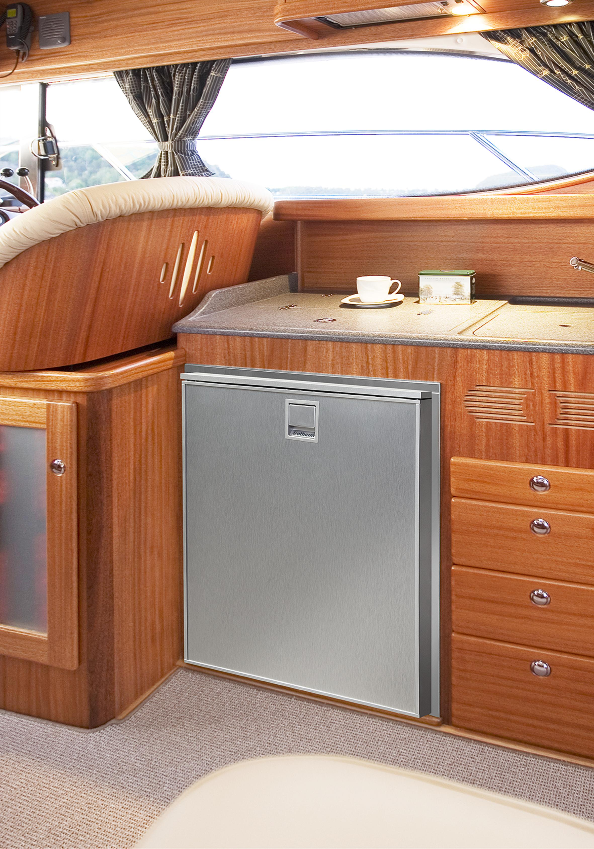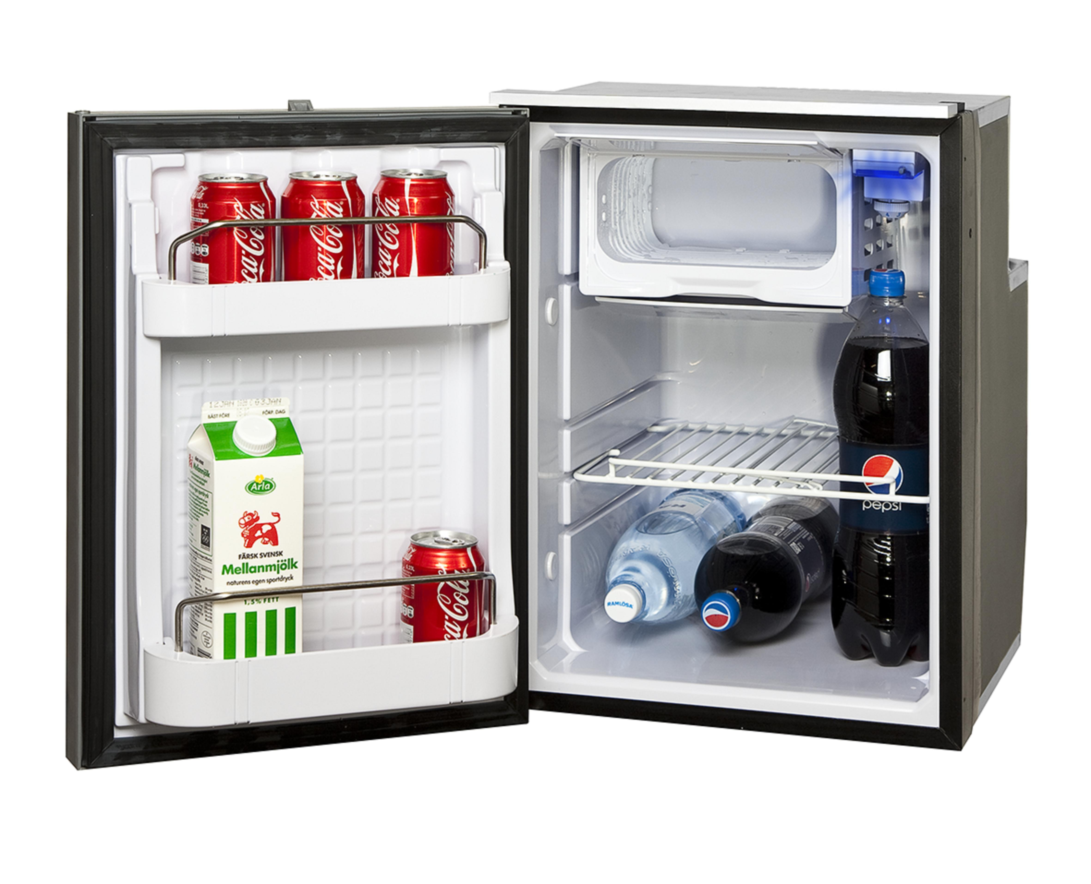

För mer information kontakta Thermoprodukter på nedan adress

